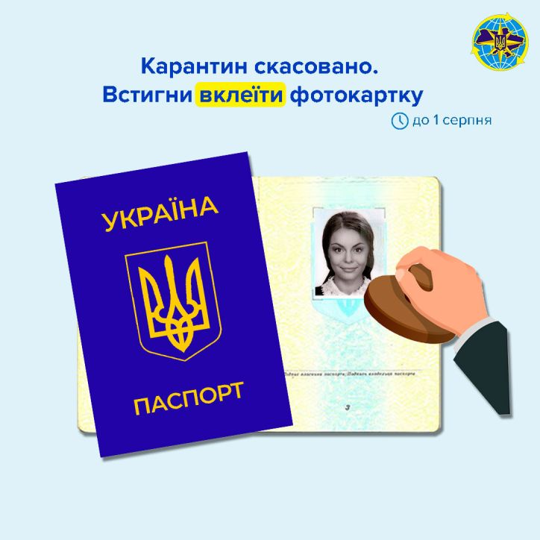

В Україні з 1 липня 2023 року рішенням Уряду скасували карантин, запроваджений через пандемію COVID-19.
У зв’язку з цим відновлюються строки для вклеювання фотографій у паспорт громадянина України зразка 1994 року (у вигляді паспорта-книжечки) по досягненню особою 25- чи 45-річного віку.
Тож, якщо Вам виповнилося 25-ть чи 45-ть років у період з 13.03.2020 по 24.01.2022 Вам необхідно вклеїти фото у паспорт до 1 серпня 2023 року. Якщо фотокартку не буде вклеєно, паспорт підлягає обміну на id-картку.
Перевірте уважно свої паспортні документи та за необхідності отримання додаткової інформації зверніться у будь-який підрозділ ДМС чи ЦНАП.

